L’eau

L'eau est une ressource naturelle limitée, nécessaire à la vie et aux systèmes écologiques. Elle est essentielle pour le développement économique et social.

L'approvisionnement en eau sur terre est limité : il ne peut ni diminuer, ni augmenter.
L'eau douce ne représente que 2,5% du stock total d'eau sur la planète (les 97,5 % restant étant salés) :
- 2/3 de l'eau douce planétaire est concentrée dans les glaciers et la couverture neigeuse,
- 1/3 dans les nappes souterraines difficiles d'accès.
-Les rivières, ruisseaux, réservoirs et lacs représentent 0,3 % de l'eau douce (soit 0,007% de la totalité de l'eau de la planète). Seule cette infime partie est aisément disponible et se renouvelle relativement rapidement : 16 jours en moyenne pour une rivière, 17 ans pour un lac.

Comme l'explique Allerd Stikker, de l'Ecological Management Foundation d'Amsterdam : « Le problème auquel nous faisons face aujourd'hui est que les précipitations continentales constituent la seule source d'eau douce renouvelable (celles-ci génèrent un approvisionnement global plus ou moins constant de 40 000 à 45 000 kilomètre cubes par année), alors que la population mondiale augmente d'environ 85 millions de personnes par année. Il s'ensuit donc que la quantité d'eau douce disponible par tête diminue rapidement » .

L'eau est une ressource indispensable pour de nombreux usages : l'agriculture utilise 67 % de l'eau prélevée, contre 23% pour l'industrie et 10% pour les agglomérations et usages domestiques.

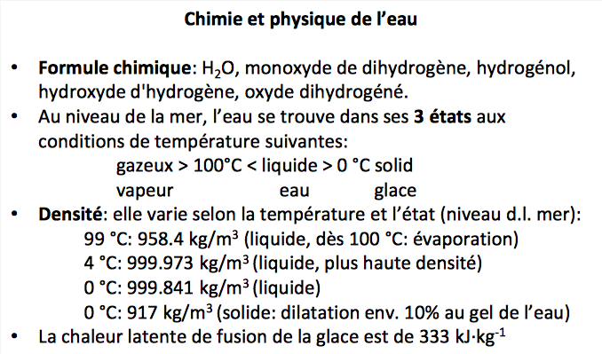

Le cycle de l’eau

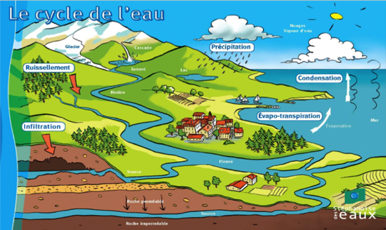

Le cycle de l’eau est l’échange permanent de l’eau entre les mers et les océans, les eaux continentales (superficielles et souterraines), l’atmosphère et la biosphère.
Cet échange se réalise dans l’atmosphère où l’eau circule sous forme de vapeur d’eau, sur terre où l’eau s’écoule en surface ou sous terre.
Ce sont les précipitations qui alimentent les eaux souterraines. En moyenne, 65 % des précipitations qui arrivent à la Terre s’évaporent, 24 % ruissellent et 11 % s’infiltrent.
Mais une partie seulement d’entre elles est disponible pour la recharge des nappes. En effet, une partie est utilisée par le sol et les plantes et une autre partie alimente par ruissellement les eaux de surface (lacs et rivières) ; seul le solde s’infiltre lentement dans le sol et le sous-sol.
L’eau de pluie circule dans les pores et les fissures des roches ; on parle alors de roches réservoirs ou d’aquifères.
Les aquifères sont composés de deux parties:
-une « zone non saturée » : l’eau ne remplit pas l’intégralité des pores et se trouve en mouvement permanent, vers la surface (la capillarité fait remonter l’eau vers la terre végétale comme un buvard), et vers les profondeurs (pesanteur).
-une « zone saturée » qui renferme la nappe. L’eau pénètre tous les pores et s’écoule dans le sous-sol sur la couche imperméable, en suivant la topographie sur plusieurs dizaines voire centaines de kilomètres. L’eau souterraine peut resurgir à la surface du sol en formant une source à l’origine d’un cours d’eau.
Les nappes d’eau souterraines
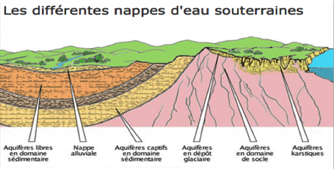
Certaines formations géologiques sont suffisamment poreuses ou fissurées pour contenir de l'eau. On parle alors de formations aquifères (étymologiquement « roche qui contient de l'eau »). Selon la nature géologique des terrains, on peut distinguer différents types aquifères :
1- Les aquifères en domaine sédimentaire : Ces systèmes sont caractéristiques des bassins sédimentaires, il s'agit de roches sédimentaires poreuses ou fracturées (sables, grès, calcaires, craie). Ces aquifères peuvent être libres ou captifs selon qu'ils sont ou non recouverts par une couche imperméable.
a) Aquifère libre : la surface supérieure de l'eau fluctue sans contrainte et la pluie efficace peut les alimenter par toute la surface. b) Aquifère captif : une couche géologique imperméable confine l'eau. L'eau est alors sous pression et peut jaillir dans des forages dits artésiens. L'alimentation ne peut se faire que par des zones d'affleurement limitées ou par des communications souterraines. Les nappes captives sont souvent profondes.
2-Les nappes alluviales : Contenue dans les grands épandages de sables, graviers et galets des fleuves et des rivières, la nappe alluviale est le lieu privilégié des échanges avec les cours d'eau et les zones humides. Ce type de nappe peut être réalimenté par les crues et restituer à l'inverse de l'eau dans le cours d'eau en période de sécheresse. Ces nappes fournissent 60% des eaux souterraines captées en Europe, en particulier grâce à leur facilité d'accès et leur bonne productivité.
3-Les aquifères en domaine de socle : Ils correspondent aux roches cristallines (granites, gneiss et autres roches métamorphiques...). L'eau est contenue et circule dans les fissures et fracture de la roche. Il s'agit donc généralement de petits systèmes discontinus.
4- Les aquifères karstiques : Ils se rencontrent dans les formations calcaires. Les eaux en dissolvant le calcaire constituent des vides. Ces vides peuvent atteindre de grandes dimensions (gouffres, cavernes). Dans ces conduits les eaux peuvent cheminer rapidement et constituer des cours d'eau souterrains. Aux points de sortie les sources présentent des débit souvent variables dans le temps (leur valeur varie parfois de 1 à 100 au cours de l'année).
Les 3 états de l’eau
solide : c’est la glace. Les molécules d’eau sont parfaitement organisées de façon à former quelque chose de dure et solide.
liquide : c’est l’eau des rivières, de l’océan, du robinet, même des nuage ! Les molécules d’eau sont un peu dans tous les sens, mais assez proches les unes des autres.
gazeux : c’est de l’eau qui n’est pas visible à l’œil nu. Il y en a partout dans l’air que l’on respire. Les molécules d’eau sont désordonnées et très espacées les unes des autres.

Particularités

La vapeur d’eau : la « vraie » vapeur d’eau est totalement invisible à l’œil nu. C’est donc de l’eau à l’état gazeux. On la retrouve partout (sans la voir) dans l’air que nous respirons. Elle se forme par exemple par l’évaporation des océans, des lacs, etc…
Les nuages : il s’agit d’eau à l’état liquide. C’est en fait de l’eau en très petites particules, tellement petites qu’elles arrivent à flotter dans l’air pour former des nuages. Ces particules qui forment les nuages ce sont formées à partir de la vapeur d’eau contenue dans l’air.
La « vapeur » d’eau de la cocotte-minute : La fumée que l’on voit s’échapper de la cocotte-minute ou de la bouilloire n’est en réalité pas de la vapeur d’eau. C’est un abus de langage. Cette fumée est, tout comme les nuages, constituée de fines particules d’eau qui flottent dans l’air. C’est donc de l’eau liquide. En fait, l’eau de la bouilloire est tellement chauffée qu’elle s’évapore (elle devient de la vapeur), et presque immédiatement, au contact de l’air plus froid, se condense pour former cette sorte de fumée.

Variation d’état en fonction de la température.
Par exemple, pour que l’eau passe de l’état liquide à solide, la température doit passer en dessous de 0°C (zéro degré Celsius). Ce phénomène est réversible, c’est à dire que si la température redevient supérieure à 0°C, l’eau redevient liquide.
Les passages d’un état à l’autre portent des noms :
La condensation : c’est le passage de l’état gazeux à liquide. Il existe également la condensation solide, qui est le passage de l’état de gaz à solide, sans passer par la phase liquide.
L’évaporation : c’est le passage de l’état liquide à l’état gazeux.
La fusion : c’est le passage de l’état solide à liquide.
La sublimation : c’est le passage directement de l’état solide à l’état gazeux. Cela se produit dans certaines conditions de pression.
La solidification : c’est le passage de l’état liquide à solide.
Les voici sous forme d’un schéma :
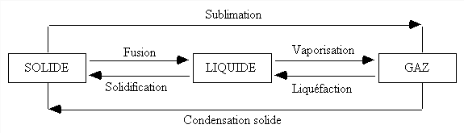

Variation de volume en fonction des états
Le volume occupé par l’eau à l’état gazeux est plus grand que celui de l’eau à l’état liquide. En effet, ses molécules vont se disperser sans s’arrêter pour essayer d’occuper le plus grand espace possible.
L’eau à l’état solide va également occuper un volume plus grand que l’eau à l’état liquide (10% de +) mais contrairement au volume de la vapeur, celui de l’eau solide va s’arrêter de grandir lorsque toute l’eau est devenue solide. Ce phénomène est unique dans la nature. En effet, tous les autres molécule perdent en volume lors de la « solidification » (passage de l’état liquide à l’état solide).

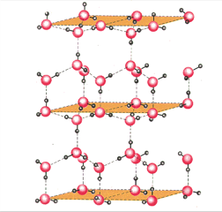
La glace naturelle qui se forme en dessous de 0 °C assemble des molécules d’eau dans un réseau cristallin : chaque atome d’oxygène (en rouge sur la figure) est entouré de 4 autres atomes de la même espèce, par l’entremise d’un atome d’hydrogène. Des groupes d’oxygène et d’hydrogène forment des couches, à l’intérieur desquelles les distances entre atomes sont plus petites que les distances entre les couches. Ces réseaux cristallins par couches sont également connus en minéralogie dans les argiles et les micas (phyllosilicates).
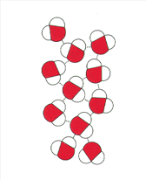

Dans l’eau liquide les molécules d’eau sont plus libres. Elles sont liées par pont-hydrogène.

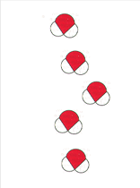

Dans l’eau gazeuse les molécule sont indépendantes les une des autre.

L'eau souterraine localisée grâce à ses protons.

L'eau douce représente 3 % des eaux du globe, dont une partie est immobilisée dans les aquifères profonds. Dans le contexte des terrains qui les abritent, souvent accidentés et hétérogènes, le taux d'échec des forages implantés d'après les seules connaissances hydrogéologiques reste important. Les géophysiciens de l'IRD disposent aujourd'hui d'une méthode de caractérisation des aquifères : la résonance magnétique protonique ou RMP, qui permet de localiser précisément les nappes d'eau et d'appréhender l'organisation physique de la roche qui les entoure.
Les méthodes géophysiques traditionnelles d'exploration se fondent sur l'analyse d'anomalies de structures ou de paramètres physiques qui ne sont pas nécessairement liés de façon unique à la présence ou à l'absence d'eau dans le milieu étudié. Ainsi, par exemple, la conductivité́ électrique (inverse de la résistivité́) des roches est proportionnelle à la conductivité́ électrique
Schématiquement le principe physique de la RMP repose sur le fait que les protons qui constituent les noyaux d’hydrogène des molécules d’eau lenoyauxd'hydrogène des molécules d'eau, placé dan un champ magnétique (tel le champ magnétic terrestre), possèdent des moments magnétiques non nul qui, à l’équilibre, sont allignés dans la direction de ce champ principal.
L'émission d'un champ magnétique perturbateur à une fréquence spécifique (dite fréquence de Larmor) modifie cet état d'équilibre et provoque une précession des moments magnétiques autour de la direction du champ magnétique initial.
Après coupure du champ excitateur, au cours du retour à l'état d'équilibre, un champ magnétique de relaxation est émis par les protons, constituant ainsi la réponse RMP.
L'amplitude de ce champ est d'autant plus intense que le nombre de protons entrés en résonance est grand, et donc que la teneur en eau est importante.
La fréquence spécifique à laquelle les protons sont excités est caractéristique de l'atome d'hydrogène et assure ainsi que la méthode est sélective.
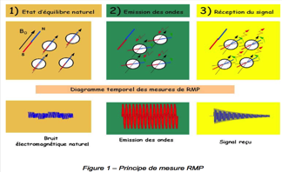
La très grande majorité des noyaux d'hydrogène présents dans le proche sous-sol sont ceux des molécules d'eau. Ceci implique que la méthode RMP renseigne spécifiquement et directement sur la présence ou l'absence d'eau dans le milieu étudié ainsi que sur les caractéristiques hydrodynamiques du milieu. http://www.lthe.fr/LTHE/IMG/pdf/RMP-fr.pdf
Les dolines du plateau de Nax :
Un exemple de processus d’érosion chimique du à l’eau

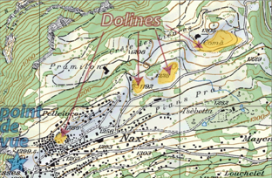
Le plateau de Nax est formé principalement de dolomies et d’affleurements de gypses qui se succèdent sur deux kilomètres du nord-ouest au sud-est.
Les dolines de ce plateau sont la démonstration de l’effet corrosif de l’eau sur le gypse. En effet, les dolines sont dues à l’action dissolvante de l’eau dans son trajet souterrain. Ce sont d’énormes cavernes dont le plafond trop vaste a fini par s’effondrer.
Le gypse (CaSO4 2H2O) est un sulfate de calcium qui contient deux molécules d'eau.

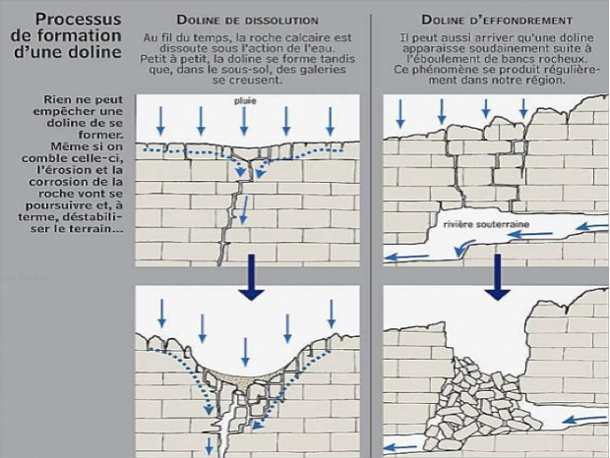
Les pyramides d’Euseigne
Un exemple de processus d’érosion physique du à l’eau

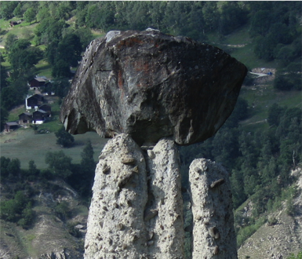
Elles découlent des multiples avancées et retraits des glaciers qui ont eu lieu depuis 2 millions d’années.
1- Leur base est formée d’un dépôt deltaïque. En effet une rivière amenait du sable et des limons jusqu'à son embouchure et ce jetait dans un lac. Ce lac était bloqué par le glacier au niveau de la vallée du Rhône.
2- Formation de crêtes morainiques riche en argiles et en blocs déposé lors de l’avancée du glacier.
3- Retrait du glacier puis érosion.

Les sources d’eau chaude de Cambioula.
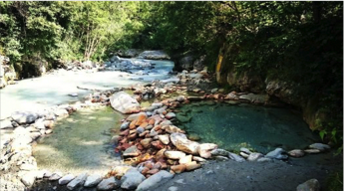
L’eau de précipitation s’infiltre par des failles géologiques jusqu’à presque milles mètres de profondeur. Son très lent parcours va durer plusieurs dizaines d’années. Elle va se charger en minéraux, notamment en soufre car elle traverse une couche d’anhydrite (gypse) (CaSO4) et se réchauffer.
Sous terre, la température augmente environ de 3 degrés chaque100 mètre.
Puis, sous pression, elle va rapidement remonter et sortir à une température de 30 degrés.

Les argiles
- Les argiles résultent de la désagrégation en surface de roches silicatées très répandues dans la couche terrestre comme le granite, le gneiss ou les schistes. Elles sont transportées par l’eau et déposées. Certains dépôts se transforment par diagénèse (déshydratation et compactage) et forment des roches argileuses compactes et des schistes.
- La dissolution du calcaire donne également naissance à des dépôts argileux.
- L’activité végétale produit également des argiles, jusqu’à 30 kg par an et par hectare.
Les argile à Opalinus :
Ce sont des argiles particulières qui, peuvent parfois induire en erreur les sourciers. Ces erreurs sont certainement duent à la très faible perméabilité hydraulique de ces argiles et à leur capacité étonnanted’auto-cicatrisation de fissures.

Le site du Mont Terri a été retenu comme site de dépôt futur des déches nucléairs car sont sous-sol est riche en argiles et plus particulièrement en argile à Opalinus.
Le pouvoir de confinement de l’argile à Opalinus est assuré par les propriétés physiques et chimiques de celle-ci. A ce titre, les chercheurs s’intéressent tout particulièrement à la perméabilité hydraulique, au pouvoir d’auto-cicatrisation des fractures et des failles ainsi qu’à la diffusion des radionucléides dans les argiles. La pénétration d’humidité dans les fractures de déconfinement a pour effet de faire gonfler l’argile et de provoquer le colmatage des fractures apparues lors du creusement des galeries ou lors d’un tremblement de terre. Les argiles à Opalinus sont une roche argileuse compo- sée à 50 à 80 pour cent de minéraux argileux; ces miné- raux, qui se présentent en très petits cristaux (moins de deux millièmes de millimètre) et offrent une structure en couches, se sont formés par l’érosion d’autres minéraux. Les argiles ont une très grande surface spécifique. Pour un gramme d’argile à Opalinus, la surface spécifique est de 100 à 200 mètres carrés. A titre de comparaison, un court de tennis a une surface de 260 mètres carrés. Comme les surfaces des minéraux argileux sont char- gées négativement, les substances radioactives chargées
positivement, comme l’uranium ou le plutonium, se dé- posent et sont retenues. Les argiles contenant une part élevée de smectite peuvent absorber l’eau et donc gonfler. Du fait de ce pouvoir gonflant, des fissures et fractures naturelles ou dues à une activité humaine se referment.
C’est l’effet d’auto-cicatri- sation ou d’auto-colmatage de la roche argileuse.

Cette capacité d’auto-cicatrisation permet de ramener la perméabilité hydraulique à des seuils caractéristiques d’une roche non perturbée. Ce sont ces conditions uniques qui sont étudiées dans le cadre de diverses expériences.
Je vous recommande d’aller sur le site du Mont Terri pour plus de renseignements.https://www.mont-terri.ch/fr/experiences/caracterisation-de-l-argile-a-opalinus.html

Remarque :

Problème de détection avec certaines marnes riches en argile.

https://vibrations.forumactif.org/t520-probleme-marne-bleue
Rigard le Jeu 26 Aoû 2010 - 16:42

Bonjour,
Je viens vous conter une grande mésaventure qui m'est arrivée.
En avril je suis allé chez un client pour une recherche d'eau : recherche effectuée avec de l'eau trouvée à 11 m.
Le foreur passe en mai et fore jusqu'à 19 m et pas d'eau.
Il sort sur toute la profondeur de la marne bleue, un mélange d'argile verte et de calcaire.
J'y retourne avec un autre sourcier du forum et l'on marque 2 autres point (par ailleurs je ne retrouve plus les veines de la 1ere fois voulant me désensibiliser à la marne bleue.
En juillet le foreur creuse à un endroit ou l'eau doit etre à 6 m : à 9 m rien, le client est furax et il décide d'arrêter là les frais.
Je me sens vraiment mal : je lui dis que je prends en charge le prochain forage. Après une réétude et les posts du forum sur le doublement de la profondeur avec argile je trouve en effet l'eau à 12M et 8m sur ue autre veine.
J'étais sur à 100 % : je m'étais totalement désensibilisé à cette marne et à l'argile.
Hier donc le foreur prolonge le 1er trou qui était à 9 m jusqu'à 13 m et pas d'eau... enfin si de l'eau mais une veine ridicule, rien à voir avec ce que je j'avais prévu.
Je fais faire le forage sur le 2eme trou où nous étions d'accord avec l'autre sourcier et à 10 m rien, encore moins d'eau.
J'ai payé mais ce n'est pas le plus important car je voulais etre sur... et maintenant je suis sûr que la marne bleue est un sacré piège à sourcier.
En effet dans les 2 cas le foreur a remonté de la marne liquide, très très liquide : faisant penser à de l'eau à la profondeur indiquée... mais ce n'était pas de l'eau.
Donc cette marne donne un signal d'eau très trompeur.
Je ne sais pas si d'autres ont rencontré cette marne bleue mais elle m'a bien piégé également chez un autre client.
Sinon le reste du temps j'ai de bons résultats.
Problème avec les marnes
Les marnes sont intermédiaires entre les calcaires et les argiles, et le terme « marne » ne désigne pas une espèce pétrographique bien définie. On passe ainsi des calcaires marneux, qui ne contiennent que 5 à 35 p. 100 d'argile, aux marnes argileuses (de 65 à 95 p. 100 d'argile) par l'intermédiaire des marnes sensu stricto (de 35 à 65 p. 100).
Problème de détection avec les marnes (suite)
Comme les argiles, les marnes sont tendres, finement poreuses (elles happent à la langue), friables quand elles sont sèches, plastiques lorsqu'elles sont mouillées. Mais, à la différence des argiles, elles font effervescence avec les acides à cause de la présence du calcaire. La finesse des particules constitutives (minéraux argileux, carbonates et, parfois, siliceen faible quantité) place les marnes dans le groupe des lutites, ou pélites.
Suivant la composition minéralogique, on peut distinguer des marnes dolomitiques, glauconieuses, magnésiennes, gypseuses, micacées, sableuses, humifères. La craie blanche est appelée « marne » dans le nord du bassin de Paris, la Picardie en particulier, et les carrières où on l'exploite sont des « marnières ». Comme les marnes vraies, la craie est gélive : étalée en tas dans les champs avant l'hiver, elle se délite et devient pulvérulente au printemps. En Bretagne, on appelle aussi « marne » une arène dioritique riche en chaux.
Souvent, les marnes sont désignées d'après leur couleur : ainsi dans le Bartonien supérieur (Ludien) du bassin de Paris, on distingue, au-dessus de la haute masse du gypse, la succession suivante : marnes bleues d'Argenteuil, marnes blanches de Pantin, marnes (ou « glaises ») brunes à Cyrènes. Les « Scaglia » du Crétacé d'Italie (Apennins) entrent aussi dans la catégorie des marnes. Les « marnes irisées », colorées en blanc, rose, rouge et violet, correspondent au Keuper, terme le plus jeune du Trias.
Problèmes liés à la nature des sols :
http://www.ainsourcier.com/consignes.html

